基于XXX算法的研究
摘 要：

开头段：需要充分概括论文内容，一般两到三句话即可，长度控制在三至五行。
问题一中，解决了什么问题；应用了什么方法；得到了什么结果。
问题二中，解决了什么问题；应用了什么方法；得到了什么结果。
问题三中，解决了什么问题；应用了什么方法；得到了什么结果。
结尾段：可以总结下全文，也可以介绍下你的论文的亮点，也可以对类似的问题进行适当的推广。
关键词：关键词1 关键词2 关键词3 关键词4

（1）用1、2句话说明原问题中要解决的问题；
（2）建立了什么模型（在数学上属于什么类型），建模的思想（思路），模型特点；
（3）算法思想（求解思路），特色；
（4）主要结果（数值结果，结论）；（回答题目的全部“问题”）
（5）模型优点，结果检验；模型检验，灵敏度分析，有无改进，推广
要求
（1）特色和创新之处必须在这里强调；
（2）长度
（3）要确保准确、简明、条理、清晰、突出特色和创新点；
注意事项：
本Word模版是以国赛的标准创建的模版，也适用于国内绝大多数的数学建模比赛。
首页三要素: 论文标题 + 摘要 + 关键词
（1）标题：
基于所使用的主要模型或者方法作为标题（推荐）
直接使用赛题所给的题目或者要研究的问题作为标题
（2）摘要：
摘要是数模论文写作中最重要的一部分，因为评阅老师的时间有限，拿到一篇论文后不会完整的从头读到尾，所以评阅老师往往会重点阅读摘要部分，并结合官方的评阅要点来对你的论文进行初步评定。因此，大家一定要好好打磨论文的摘要，摘要一般是其他部分都完成后再来书写，写完后需要反复阅读反复修改。
（3）关键词：
关键词一般放4-6个，可以放论文中使用的主要模型，也可以放论文里面出现次数较多，能体现论文的主要内容的词。

- 问题重述
  - 问题背景
随着分布式光伏等可再生能源在配电网中的大规模接入，其出力具有明显的间歇性和波动性，容易造成本地发电与用电负荷在时间上的不匹配。微网作为整合分布式电源、储能设备和本地负荷的小型发用电系统，能够在局部范围内实现电力的灵活调节和就地消纳，减少分布式能源直接并网带来的冲击。
在非孤岛运行方式下，微网可以与外部电网进行功率交换。出于经济性考虑，微网通常会在外网电价较低或分布式电源存在富余电量的时段给储能设备充电，并在外网电价较高或本地负荷较大时释放储能电能。通过合理安排购电和储能充放电计划，微网既能够满足小区负荷的电力需求，又能够降低全天购电费用。
因此，本文研究微网与外部电网的电力调控策略，利用小区负荷、光伏发电、储能设备储电量和外网电价等数据，制定微网逐时段的计划购电量和储能充放电计划，在保证供电可靠性的前提下尽可能减少购电成本。该问题本质上是一类带储能约束的经济调度和优化决策问题。

  - 问题的数据条件

  - 问题的提出
XXX
XXX

- 模型假设与符号说明
- XX
- XX
- XX
6类常见的模型假设：
- 题目明确给出的假设条件
- 排除生活中的小概率事件(例如黑天鹅事件、非正常情况)
- 仅考虑问题中的核心因素，不考虑次要因素的影响
- 使用的模型中要求的假设
- 对模型中的参数形式(或者分布)进行假设
- 和题目联系很紧密的一些假设，主要是为了简化模型

                - 符号说明
符号 | 说明 | 单位

本部分是对模型中使用的重要变量进行说明，一般排版时要放到一张表格中。
注意：第一：不需要把所有变量都放到这个表里面，模型中用到的临时变量可以不放。第二：下文中首次出现这些变量时也要进行解释，不然会降低文章的可读性。
注：表中未提及的符号在文中出现时进行说明。

- 问题分析
  - 问题总分析
首先，XXX其次，XXX再次，XXX最后，XXX，并利用XXX方法检验模型的合理性。
本文的总体分析流程图如下:

              - 问题的总分析
  - 具体问题分析
    - 问题一的分析
问题一要求XXX（不要用我们！）用第三人称，本文。
从实际问题到模型建立是一种从具体到抽象的思维过程，问题分析这一部分就是沟通这一过程的桥梁，因为它反映了建模者对于问题的认识程度如何，也体现了解决问题的雏形，起着承上启下的作用，也很能反应出建模者的综合水平。
这部分的内容应包括：题目中包含的信息和条件，利用信息和条件对题目做整体分析，确定用什么方法建立模型，一般是每个问题单独分析一小节，分析过程要简明扼要， 不需要放结论。
建议在文字说明的同时用图形或图表（例如流程图）列出思维过程，这会使你的思维显得很清晰，让人觉得一目了然。
（注意：问题分析这一部分放置的位置比较灵活，可以放在问题重述后面作为单独的一节(见到的频率最高)，也可以放在模型假设和符号说明后面作为单独的一节，还可以针对每个问题将其写在模型建立中。）

    - 问题二的分析
问题二要求XXXX

    - 问题三的分析
问题三要求XXX。

    - 问题四的分析
问题四要求XXX

- 模型建立与求解
问题一要求在外网电价、小区负荷和光伏预测完全已知的条件下，在0:00一次性制定全天每10分钟的购电和储能充放电策略，使任意时刻微网供电不低于负荷、储能首末储电量相同，并最小化全天购电费用。
该问题本质上是带储能循环约束的确定性经济调度问题。电价较低时购电充电，电价较高时放电替代购电。由于目标与约束均为线性函数，引入0-1充放电状态变量后，问题可化为混合整数线性规划模型。

  - 问题一
4.1.1数据预处理
附件1共包含144行数据，时间列依次为00:10、00:20、……、23:50和0:00+1，其中0:00+1表示当天24:00。原始数据给出的是各时间点上的负荷功率、光伏发电功率和电价瞬时值，鉴于实际情况中，负荷功率、光伏发电功率和电价均随时间进行连续变化，本文以10分钟为一个调度时段，将相邻两个时间点的平均值作为对应时段的代表值。
记原始时间点上的负荷功率为
P_{L,0}、P_{L,1}、……、P_{L,143}，
其中下标0对应00:10，下标1对应00:20，依此类推，下标143对应0:00+1。记光伏发电功率为
P_{V,0}、P_{V,1}、……、P_{V,143}，
记电价为
π₀、π₁、……、π₁₄₃。
第t个10分钟时段对应时间区间10t分钟至10(t+1)分钟。对于第t个时段的负荷功率，采用如下平均：
当t=0时，P_{L,t} = 0.5 × (P_{L,143} + P_{L,0})；
当t=1,2,……,143时，P_{L,t} = 0.5 × (P_{L,t−1} + P_{L,t})。
光伏发电功率采用相同处理：
当t=0时，P_{V,t} = 0.5 × (P_{V,143} + P_{V,0})；
当t=1,2,……,143时，P_{V,t} = 0.5 × (P_{V,t−1} + P_{V,t})。
电价同样处理为：
当t=0时，π_{t} = 0.5 × (π₁₄₃ + π₀)；
当t=1,2,……,143时，π_{t} = 0.5 × (π_{t−1} + π_{t})。
其中，t=0对应0:00—0:10时段。问题一中由题意知，每天的电价和负荷相同，因此将当天24:00循环作为0:00时刻，用于计算第一个时段的平均值。
完成上述平均后，将各时段代表功率乘以时段长度Δt=1/6小时，得到各时段的电量：
L_{t} = P_{L,t} × Δt，S_{t} = P_{V,t} × Δt。
其中L_{t}为第t个时段的负荷电量，单位为kWh；S_{t}为第t个时段的光伏发电电量，单位为kWh。经过上述预处理，电价、负荷和光伏功率均被转换为144个10分钟时段的区间平均值，并且该处理不改变全天负荷和光伏发电总量。
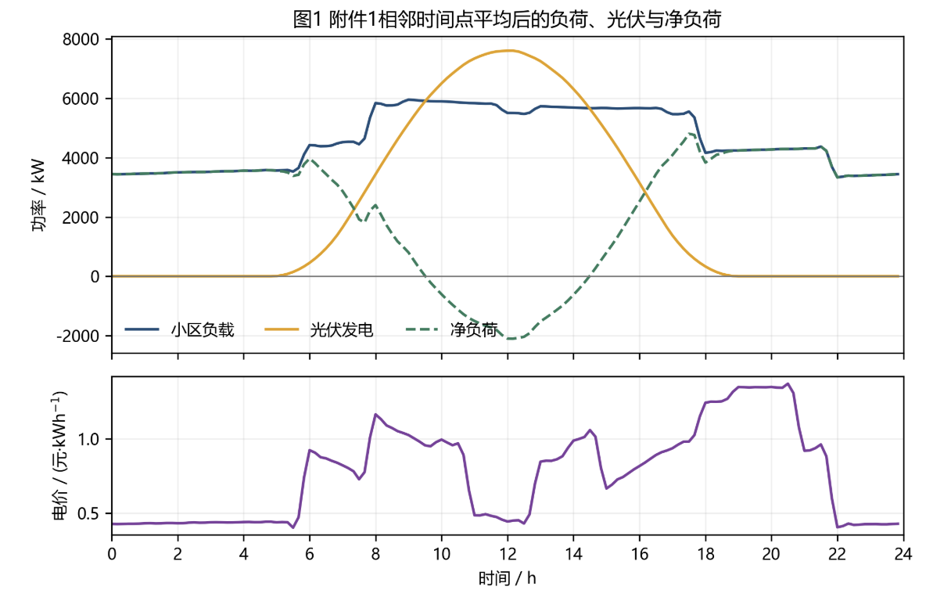

4.1.2 模型假设
（1）储能设备的充放电效率按往返效率处理，即往返效率等于充电效率与放电效率的乘积。题目给出的90%未区分充电过程与放电过程，因此本文假设充电效率和放电效率对称，取为往返效率的平方根，即约94.87%。
（2）充放电功率上限作用于母线侧充放电量，单时段上限为5000×1/6≈833.333 kWh；
（3）各10分钟时段内负荷和光伏功率保持恒定；
（4）多余光伏可自由弃光，不计收入也不计惩罚；
（5）问题一不设购电上限，但微网不向外部电网售电；
（6）储能初始储电量6000 kWh，运行上下限1200、10800 kWh。

4.1.3混合整数线性规划模型

4.1.3.1 模型思路
问题一的核心是在光伏出力、小区负荷和外网电价完全已知的条件下，合理安排各时段的购电量和储能充放电量，使全天购电费用最小。模型需要同时处理三类关系：一是微网内部的功率平衡关系，二是储能电量的时间递推关系，三是充放电状态之间的互斥关系。
前两类关系可以用连续变量的线性等式或不等式精确描述；第三类关系需要借助0-1状态变量。由于储能设备在同一时段不能同时进行充电和放电，仅使用连续变量无法从约束层面表达这一运行特性。若采用线性规划模型，虽然可通过极小正则项或事后校验抑制同时充放电，但模型本身并不保证该条件成立。为此，本文引入0-1充放电状态变量(z_{t})，将充电量和放电量分别限制在两种互斥运行模式中，从而建立混合整数线性规划模型。该模型能够严格刻画储能运行逻辑，保证任意时段充电与放电不会同时发生，且在小规模问题下仍可由分支定界算法求得全局最优解。因此，本文将问题一建立为混合整数线性规划模型。相比只使用连续变量的线性规划松弛，该模型能够从约束层面严格保证同一时段储能不会同时充电和放电。

4.1.3.2 决策变量
模型将一天划分为T=144个10分钟时段，Δt=1/6 h，时段编号为t=0,1,…,143。
决策变量包括：
g_{t}：第t个时段的计划购电量，单位为kWh，满足g_{t} ≥ 0；
c_{t}：第t个时段的储能充电量，单位为kWh，满足c_{t} ≥ 0；
d_{t}：第t个时段的储能放电量，单位为kWh，满足d_{t} ≥ 0；
z_{t}：第t个时段的储能充放电状态变量，z_{t}∈{0,1}；z_{t}=1表示充电，z_{t}=0表示不充电；
s_{t}：第t个时段结束时的储电量，单位为kWh，其中t=0,1,…,144。
其中g_{t}、c_{t}、d_{t}和s_{t}为连续变量，z_{t}为0-1整数变量，用于刻画储能设备的运行模式。

4.1.3.3 目标函数
微网的经济目标是全天购电费用最小。由于外网购电费用等于各时段购电量与对应电价的乘积之和，目标函数为
 | 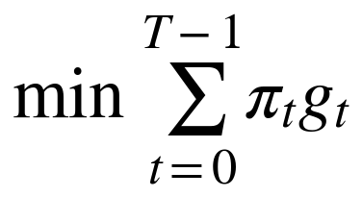 | (1)
式中π_{t}为第t个时段的电价，单位为元/kWh；g_{t}为第t个时段的购电量，单位为kWh。目标函数不包含储能运行成本、弃光惩罚和售电收益。

4.1.3.4 约束条件
模型的约束条件包括功率平衡、储能电量递推、充放电功率、储电量上下界与循环，以及充放电互斥五类约束。
（1）微网功率平衡约束
任意时段内，微网购电量、光伏发电量和储能放电量之和，必须能够满足小区负荷和储能充电需求。允许多余光伏弃光时，功率平衡可写为
(2)
式中p_{t}^{PV}为第t个时段的光伏电量，l_{t}为第t个时段的负荷电量。不等式左侧大于右侧的部分即为该时段的弃光电量。该约束既保证了微网供电不低于负荷，也允许将无法利用的多余光伏功率丢弃。
（2）储能电量递推约束
储能设备在不同时段之间通过充电和放电产生时间耦合。充电时，输入储能侧的电量为η_{c} c_{t}；放电时，为向微网提供d_{t}电量，需要消耗d_{t}/η_{d}的储电量。因此，储能电量的递推关系为
 | 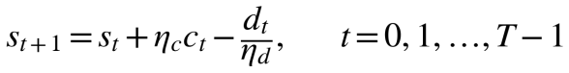 | (3)
其中η_{c}和η_{d}分别为充电效率和放电效率。本文将题目给出的90%充放电效率解释为往返效率，即η_{c}η_{d}=0.9，并采用对称效率假设，取η_{c} = η_{d} = √0.9 ≈ 0.948683。该设定与已有储能建模研究中的处理方式一致[1]。本文后文储能电量递推公式中的η_{c}和η_{d}，均采用这一对称效率值。
（3）储电量上下界与循环约束
(5)
为避免储能设备过度充电或过度放电，储电量必须保持在1200至10800 kWh之间。同时，问题一要求储能设备在0:00和24:00的储电量相同，均为6000 kWh，即
（4）充放电互斥约束
储能设备在同一时刻不能同时充电和放电。为此引入0-1状态变量z_{t}，并规定：当z_{t}=1时，第t个时段允许充电，但禁止放电；当z_{t}=0时，第t个时段不充电，只允许放电或既不充也不放。相应的约束为
(6)
该约束的物理含义如下表所示。
表1 充放电状态变量z_{t}的含义
z_{t}取值 | 运行状态 | 对c_{t}的约束 | 对d_{t}的约束
1 | 充电模式 | 0≤c_{t}≤833.333 | d_{t}=0
0 | 不充电模式 | c_{t}=0 | 0≤d_{t}≤833.333
由于z_{t}为二进制变量，且c_{t}和d_{t}分别受z_{t}和1−z_{t}控制，同一时段不可能同时出现c_{t}>0和d_{t}>0。

4.1.4
将144个购电量g_{t}、144个充电量c_{t}、144个放电量d_{t}和144个充放电状态变量z_{t}按顺序放入一个长向量x。目标函数可以简写为最小化q^T x，其中q只在购电量对应的位置取电价π_{t}，其余位置均为0。
模型约束统一写成两部分。第一部分为等式约束A_eq x=b_eq，表示储能设备24:00储电量与0:00储电量相等。第二部分为不等式约束A_ub x≤b_ub，包括功率平衡、储电量上下界、充放电功率限制和充放电互斥四类约束。
变量范围统一写为l≤x≤u。其中g_t的下界为0且无上界；c_t和d_t的取值范围为0至833.333 kWh；z_t的取值范围为0至1。同时，144个状态变量必须满足z_t∈{0,1}。
因此，问题一最终可统一表示为如下混合整数线性规划：
$minq^{T}x，s.t. A_{e}qx=b_{e}q，A_{u}bx≤b_{u}b，l≤x≤u，x_{j}∈\{0,1\}$(10)
式中q为目标系数向量；A_eq和b_eq表示储能循环等式约束；A_ub和b_ub表示全部不等式约束；l和u为变量下界和上界；集合J对应144个0-1状态变量z_t。

4.1.5 求解过程

问题一最终被表示为混合整数线性规划。对于这类问题，目标函数和约束均为线性，连续变量可以通过线性规划算法高效处理，0-1变量则需要通过分支定界进行组合搜索。本文利用CVXPY建立模型，调用GLPK_MI求解器获得全局最优解。

4.1.5.1 CVXPY流程
步骤1：读取附件1，得到144组时间点上的电价、小区负荷和光伏发电功率。
步骤2：对三个原始序列分别进行相邻时间点平均，得到144个10分钟时段的电价、负荷功率和光伏功率。
步骤3：将负荷功率和光伏功率乘以Δt=1/6 h，转换为时段电量Lt和St。
步骤4：定义连续变量gt、ct、dt和储电量st，定义0-1充放电状态变量zt。
步骤5：构造功率平衡约束、储能递推约束、充放电功率约束、储电量上下界与循环约束，以及充放电互斥约束。
步骤6：以全天购电费用∑t=0T−1πtgt为目标函数，调用GLPK_MI求解。
步骤7：读取最优解，计算指定时段购电量、4小时充放电量，并进行可行性校验。

4.1.5.2
GLPK_MI属于混合整数规划求解器，其核心算法为分支定界法。求解时先在忽略整数约束的情况下求解线性规划松弛，得到目标函数下界；若当前解不满足0-1整数条件，则选择某个0-1变量进行分支，分别令其取0和取1，形成两个子问题；对每个子问题继续求解，并利用上下界剪枝，直到找到整数可行解并证明其为全局最优。
本文模型中0-1变量z_{t}与连续变量c_{t}、d_{t}通过线性约束关联。当z_{t}被固定为0或1后，剩余问题为连续线性规划，因此分支定界过程效率较高。
求解器返回状态为optimal，说明模型已获得全局最优解。模型共有144个0-1变量、432个连续变量，以及144个功率平衡约束、144个储能递推约束、144组充放电互斥约束和相应边界约束。由于模型规模较小且约束矩阵稀疏，求解过程能够在较短时间内完成，因此不存在陷入局部最优的问题。

4.1.5.3 参数设置

参数 | 时段总数 T | 时段长度 Δt | 最大充放电功率 Pmax | 单时段最大充放电量 | 储电量下限 SOCmin | 储电量上限 SOCmax | 初始/终止储电量 SOC0 | 往返效率 ηRT | 充电效率 ηc | 放电效率 ηd | 求解器
数值 | 144 | 1/6 h | 5000 kW | 833.333 kWh | 1200 kWh | 10800 kWh | 6000 kWh | 90% | 0.9≈0.948683 | 0.9≈0.948683 | GLPK_MI

4.1.6 结果与检验

4.1.6.1指定时段购电结果
时间段 | 购电量/kWh | 时间段 | 购电量/kWh | 时间段 | 购电量/kWh
10:00-10:10 | 0.0000 | 12:00-12:10 | 483.4077 | 14:00-14:10 | 0.0000
16:00-16:10 | 420.1816 | 18:00-18:10 | 639.0720 | 20:00-20:10 | 0.0000
全天购电量为57497.7585 kWh，全天购电费为33871.9391元。

4.1.6.2 储能充放电计划
时间段 | 充电量/kWh | 放电量/kWh | 时间段 | 充电量/kWh | 放电量/kWh
0:00-4:00 | 4226.3109 | 0.0000 | 4:00-8:00 | 833.3333 | 6452.2006
8:00-12:00 | 3951.1389 | 1903.4957 | 12:00-16:00 | 5487.4333 | 139.0188
16:00-20:00 | 0.0000 | 5533.8346 | 20:00-24:00 | 5059.6443 | 3573.5251
0:00储电量和24:00储电量均为6000 kWh。储能全天充电19557.8607 kWh，放电17602.0747 kWh。


图2 问题一最优购电、储能运行和储电量变化

从图2可以看出，0:00至4:00储能集中充电，4:00至8:00储能放电；8:00至16:00光伏出力较大，储能利用富余光伏继续充电，16:00附近储电量达到10800 kWh；16:00以后储能集中放电，21:00附近储电量降至1200 kWh；22:00以后储能再次充电，最终储电量回到6000 kWh。

4.1.6.3可行性校验
对于每个时段，定义功率平衡松弛量
Rt=gt+St+dt−ct−Lt.
最优解中Rt的最小值为0，说明任意时段微网供电均不低于负荷，功率平衡约束满足。
储能储电量最小值为1200 kWh，最大值为10800 kWh，均位于给定运行范围内；0:00和24:00储电量均为6000 kWh，满足首末储电量一致性条件。
同时充放电时段数为0，说明0-1变量z_{t}有效保证了充放电互斥。

4.1.6.4能量守恒校验
由储能递推关系，一个完整日循环的净储电量变化为：
$$ΔE=η_{c}\sum_{t=0}^{T−1}{c_{t}}−\frac{1}{η_{d}}\sum_{t=0}^{T−1}{d_{t}}.$$
代入最优解可得ΔE ≈ 0，与0:00和24:00储电量均为6000 kWh的结果一致。能量平衡的最大数值残差约为10⁻¹³ kWh，属于求解器数值容差范围。

4.1.6.5经济性校验
若不配置储能，多余光伏只能弃光。无储能方案各时段购电量为
$$g_{t}^{base}=\text{max}(L_{t}−S_{t},0).$$
由此公式，计算得该方案全天购电量为61773.0958 kWh，购电费为48004.7614元。对比使用储能后的方案，购电费为33871.9391元，节约14132.8223元，降幅29.44%。结果表明，储能通过低价时段充电、高价时段放电，能够显著降低微网购电成本。
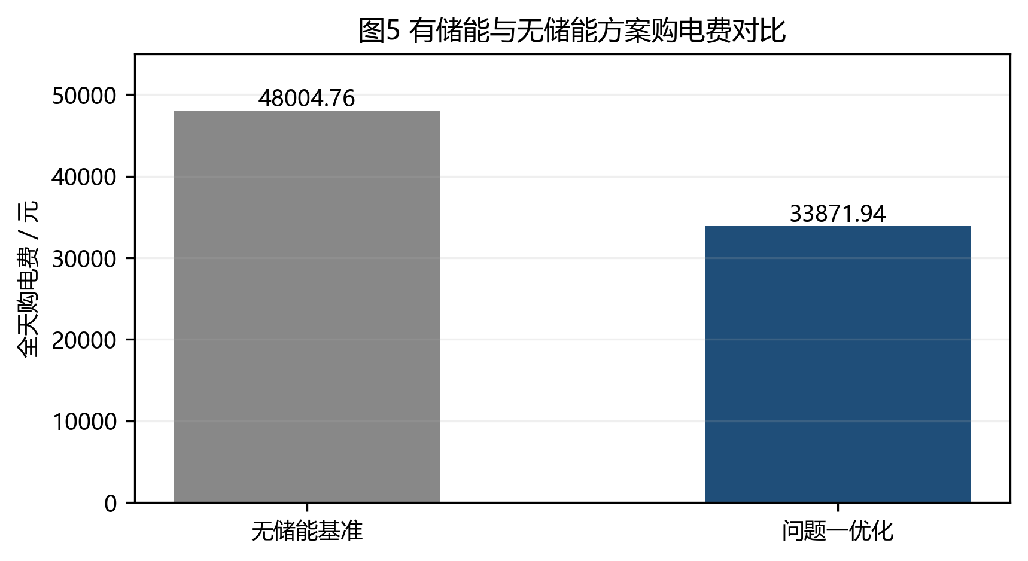
图5 有储能与无储能方案购电费对比

4.1.7模型评价
4.1.7.1模型优点
首先，该模型通过引入0-1充放电状态变量z，从约束层面严格避免了同一时段同时充放电，物理含义清晰；其次，目标函数和约束均为线性，模型规模较小，在开源且适合中小规模问题的求解器GLPK_MI即可求得全局最优解；最后，在模型假设中，我们使用相邻时间点平均处理，提高了时段电量的估计合理性。

4.1.7.2模型局限
本模型主要针对单日完全信息条件，尚未考虑光伏预测误差、实时电价波动、储能寿命损耗和售电收益。在后续问题的求解中我们将在本模型基础上引入相应内容和对应模型。

4.1.8结论
为了求解问题一，我们建立了带0-1充放电状态变量的混合整数线性规划模型，并通过相邻时间点平均方法完成数据预处理。最终方案全天购电量为57497.7585 kWh，购电费为33871.9391元，储能全天充电19557.8607 kWh、放电17602.0747 kWh，首末储电量均为6000 kWh。模型从约束层面严格避免了同时充放电，并具有较好的经济性和稳定性。

  - 问题二的模型
4.2.1 问题二与问题一的差异及建模思路
问题二在问题一的基础上，对已知信息和结算规则做了三处调整。其一，小区负荷和光伏发电功率不再逐日给定预测曲线，而是随日期变化，且每天0:00制定计划购电策略时，只能利用当天0:00之前的历史数据，不能像问题一那样直接使用当天的真实（或题目给定）负荷、光伏数据。其二，若微网当天实际供电不足以满足实际负荷，不足部分需按交易时刻电价的5倍紧急购电，而多余的光伏、储能出力仍按问题一的约定自由弃用。其三，储能不再要求0:00和24:00的储电量相同，而是需要在2025年全年连续运行，前一天24:00的储电量即为后一天0:00的初始储电量。
因此，问题二本质上是在预测信息不完全的条件下，重复求解与问题一同结构的单日混合整数线性规划，并将全年365天的求解结果依次滚动衔接起来的两阶段决策问题：第一阶段（每天0:00）根据历史数据预测当天负荷、光伏曲线，代入问题一的日前MILP制定计划购电和储能充放电策略；第二阶段（当天结束后）用实际负荷、光伏数据回代结算，产生紧急购电费用，并将实际值反馈给预测模型用于下一天的预测。
由于“如何用历史数据预测当天负荷、光伏曲线”与“给定预测曲线后如何制定购电计划”是两个相对独立的子问题，本文将两者分开建模：4.2.3节建立预测模型，4.2.4—4.2.5节建立购电计划模型与全年滚动流程，并保持除预测方法外的其余建模假设完全一致。这样一来，不同预测方法下的全年费用差异就能够干净地归因于预测精度，而不会掺杂其他假设差异。基于这一思路，本文设计了两种彼此独立的预测方案——版本A（Holt-Winters周期预测+光伏晴空包络）和版本B（LightGBM逐日滚动重训）——并在完全相同的购电计划模型和结算规则下进行全年仿真，以检验预测方法本身对购电费用的影响程度（4.2.7、4.2.8节）。

4.2.2 模型假设
在问题一假设的基础上，问题二额外补充以下假设：
（1）电价全年不变，沿用附件1给出的当日电价曲线，预处理方式与问题一相同；
（2）每天0:00制定计划购电和储能充放电策略时，只能使用当天0:00之前的历史负荷、光伏数据，不能使用当天及未来数据；
（3）计划一旦制定，当天不再因实际负荷、光伏与预测值的偏差而调整充放电计划，即g_{t}、c_{t}、d_{t}在一天内均按0:00制定的计划值执行（问题三将放松这一假设）；
（4）当天实际供电不足以满足实际负荷时，不足部分在对应时段按5倍电价紧急购电，购电量不设上限；供给富余部分仍视为弃光，不计收益也不计惩罚；
（5）全年以2025年1月1日0:00储电量6000 kWh为初始状态连续滚动仿真；1月份数据仅用作预测模型的历史预热期，正式的结果汇报和result2.xlsx导出只统计2025年2月1日至12月31日（共334天）；
（6）两种预测方法均只使用问题二可获得的信息（附件2给出的历史负荷、光伏实际值），不使用附件3、附件4中问题三、问题四才提供的日内光伏预报或波动电价数据。

4.2.3 负荷与光伏预测模型
问题二每天0:00制定购电计划前，需要先给出当天144个时段的负荷、光伏预测曲线。本文设计了原理不同的两种预测方案：版本A以经典时间序列模型为基础，计算量小、可解释性强；版本B以机器学习回归模型为基础，通过逐日滚动重训捕捉更复杂的非线性模式。两者共享同一条规则：预测第d天时只使用第d天之前的全部历史实际值，不发生数据穿越。

4.2.3.1 版本A：Holt-Winters周期预测（负荷）+ 晴空包络光伏预测
小区负荷具有明显的工作日/周末周周期特征，本文对144个时段分别建立不带趋势项的加性Holt-Winters模型，以7天为周期滚动更新水平项和周期项。记第d天第t个时段的负荷预测为L^{f}_{d,t}，水平项为ℓ_{t}，第d天所对应星期（d mod 7）的周期项为σ_{t,d mod 7}，更新公式为
 | 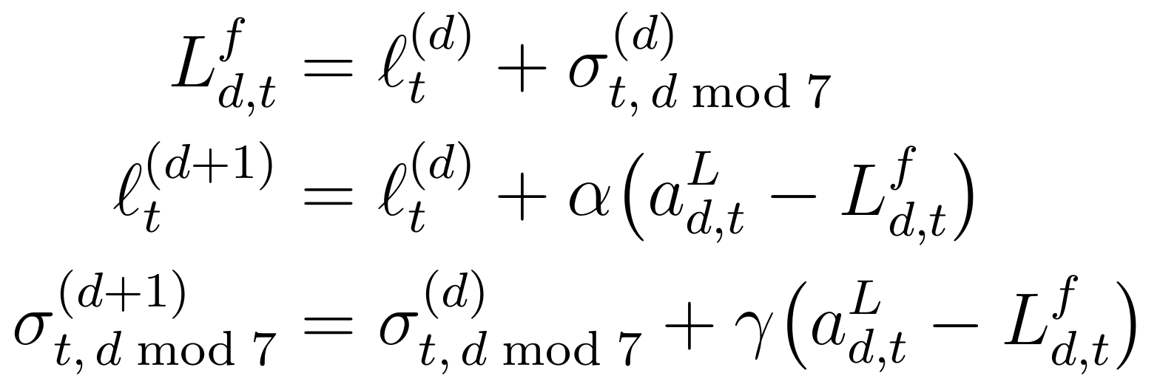 | (16)
初始水平项取附件1给出的示例负荷曲线，初始周期项取0；每天结束后用当天实际负荷更新水平项和对应星期的周期项，平滑系数取α=0.25、γ=0.25。
光伏发电功率的日内形状主要由太阳高度角（决定“晴空上限”）和当日天气（决定“晴空指数”，即实际出力与晴空上限的比值）两部分决定，二者的变化时间尺度不同：晴空上限随季节缓慢变化，天气状况则具有一定的短期持续性。本文据此设计“晴空包络×晴空指数”两阶段预测：先用最近30天实际光伏功率的90分位数估计当前季节下的晴空包络E_{t}^{(d)}，再用指数加权移动平均估计当前的晴空指数k_{t}^{(d)}，两者相乘得到光伏预测
 | 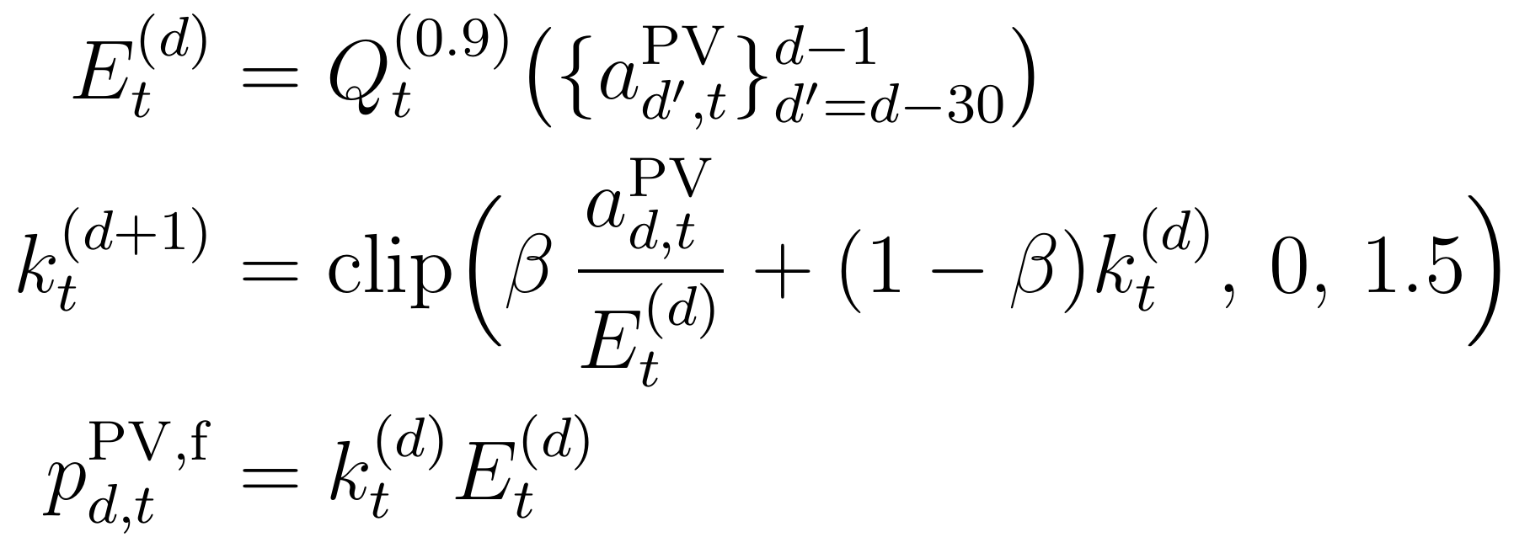 | (17)
其中晴空指数的平滑系数β=0.35，并将k_{t}裁剪到[0, 1.5]，以避免包络接近0时比值发散导致预测失真。仿真开始前30天窗口数据不足时，用附件1给出的示例光伏曲线作为包络估计的兜底。

4.2.3.2 版本B：LightGBM逐日滚动重训预测
版本B将负荷、光伏预测分别建模为回归问题：144个时段共用同一个模型，以时间周期特征和该时段自身的历史统计特征作为输入，每天用“当天之前的全部历史数据”重新训练一次LightGBM回归模型，预测当天144个时段的取值。所用特征见表2。
特征组 | 具体特征
时间周期特征 | 时段序号t、当日小时数、星期几、月份、年内日序，以及年内日序、时段序号各自的正余弦(sin/cos)特征
历史统计特征 | 该时段滞后1/2/3天的实际值、该时段前7日/14日滑动均值（均基于shift(1)，不使用当天及未来信息）
模型采用LightGBM回归器，主要超参数为：树数量120、学习率0.06、叶子数31、行采样比0.9、列采样比0.9。由于每天都需要重新训练两个模型（负荷、光伏各一个），全年365天共需训练约700次，单机运行耗时约2.5-3分钟；相比之下，版本A的滚动更新只需简单的指数平滑递推，全年运行仅需数秒，是两种方法在计算成本上最主要的差异。仿真开始阶段历史数据不足（约15天以内，7/14日滑动均值特征尚未形成）时，用前一天实际值作为兜底预测；第1天没有任何历史数据，则退化为附件1给出的示例曲线。

4.2.3.3 两种预测方法的定性比较
比较维度 | 版本A（Holt-Winters+晴空包络） | 版本B（LightGBM）
建模原理 | 指数平滑时间序列 | 梯度提升树回归
周期性的处理方式 | 显式分解为水平项+周期项 | 依赖sin/cos特征隐式学习
全年计算耗时 | 数秒（O(T)递推更新） | 约2.5-3分钟（逐日重训约700次模型）
可解释性 | 较高（水平、周期项含义直观） | 较低（树模型集成，黑箱性较强）
主要超参数 | α、γ、β、包络窗口、包络分位数（5个） | 树数量、学习率、叶子数等LightGBM超参数+滞后特征窗口设计
两种方法的具体预测精度和最终购电费用对比见4.2.7、4.2.8节。

4.2.4 日前购电与储能计划模型
4.2.4.1 决策变量与目标函数
给定第d天0:00的预测负荷曲线（叠加安全边际后记为供给目标L̂_{d,t}，见4.2.4.3）和预测光伏曲线p^{PV,f}_{d,t}，问题二的日前购电模型在决策变量、目标函数上与问题一完全相同：决策变量为计划购电量g_{d,t}、储能充电量c_{d,t}、放电量d_{d,t}、充放电状态z_{d,t}∈{0,1}和储电量s_{d,t}，目标函数为当天购电费用最小，其形式与问题一式(1)相同，仅将下标改为逐日的(d,t)。

4.2.4.2 约束条件
约束条件的物理含义与问题一相同（功率平衡、储能电量递推、充放电功率上限、储电量上下界、充放电互斥），仅在以下两处作出调整。
（1）功率平衡约束中的“负荷”替换为“预测负荷目标”，即
(12)
这一约束保证的是“对预测负荷目标的供给”，而非“对未知的实际负荷的供给”——这正是问题二相比问题一引入预测误差风险的根本原因，也是4.2.4.3节需要引入安全边际的动机。
（2）储电量的首末闭环约束（问题一式(5)中的s₀=s_{T}）替换为跨日滚动衔接：
 | 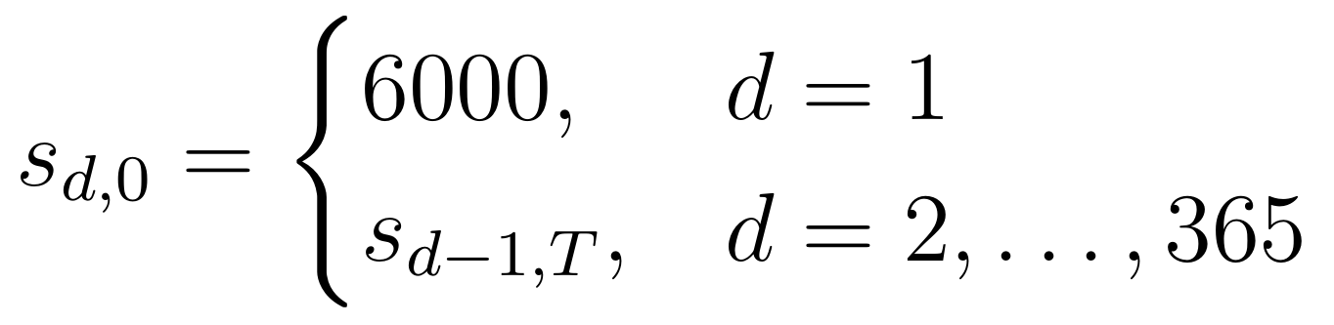 | (13)
其余约束——储能电量递推关系（问题一式(3)）、储电量上下界1200≤s_{t}≤10800 kWh、充放电功率上限833.333 kWh、充放电互斥约束（问题一式(6)）——与问题一完全相同，不再重复列出。问题二每天求解的MILP在向量形式上与问题一式(10)完全一致，只需将其中的负荷向量替换为L̂_{d,·}，光伏向量替换为p^{PV,f}_{d,·}，并将等式约束替换为初始储电量约束s_{d,0}=s_{d-1,T}（用于替代问题一中的循环等式约束s₀=s_{T}）。

4.2.4.3 报童安全边际：为什么不能直接用点预测求解
若直接将预测负荷L^{f}_{d,t}代入上述MILP（即取L̂=L^{f}），模型只保证“购电量恰好满足预测负荷”，不会为吸收预测误差留出裕量。而负荷、光伏预测总存在随机误差：一旦当天实际净负荷（负荷−光伏）高于预测，缺口就要按5倍电价紧急购电，代价远高于提前多买一点电——若提前多买、当天用不完，只是被浪费（成本为1倍电价，无额外惩罚）。这是一个典型的报童（newsvendor）决策问题：设每单位电量“买少了”（缺量、需紧急购电补足）的成本为C_{u}，“买多了”（超量、多余电量弃用）的成本为C_{o}，取m=5为紧急购电倍数，则
(14)
该结果与电价π_{t}本身无关，只取决于紧急购电倍数m，即最优策略应使“供给目标不低于实际净负荷”的概率达到80%。
据此，本文不直接使用点预测L^{f}_{d,t}，而是在其基础上叠加“净负荷预测误差的滚动80分位数”作为安全边际，得到供给目标
 | 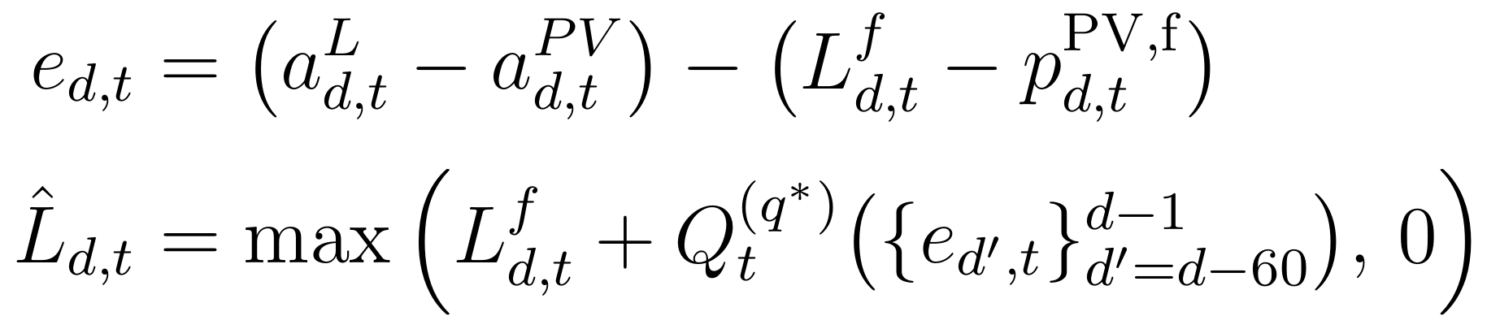 | (15)
其中e_{d,t}为净负荷预测误差（实际净负荷与预测净负荷之差），Q_{t}^{(q*)}表示最近60天窗口内、按时段t分别统计的q*分位数——144个时段各自独立维护一条误差序列，以适应负荷、光伏预测误差随时段变化的异方差特征。仿真开始时误差历史为空，安全边际取0，随着仿真推进逐步积累。

4.2.5 全年滚动仿真流程与实际结算
结合4.2.3的预测模型和4.2.4的日前购电模型，问题二按以下流程逐日（d=1,…,365）滚动仿真：
第一步（0:00计划）：用第d天之前的历史数据，分别通过版本A或版本B得到预测L^{f}_{d,·}、p^{PV,f}_{d,·}，叠加安全边际得到供给目标L̂_{d,·}，以s_{d-1,T}（或初始SOC₀=6000 kWh）为初始储电量，求解4.2.4节的MILP，得到当天计划g_{d,·}、c_{d,·}、d_{d,·}、s_{d,·}。
第二步（结算）：当天结束后，用附件2给出的实际负荷a^{L}_{d,t}、实际光伏a^{PV}_{d,t}回代，按计划执行的g_{d,t}、c_{d,t}、d_{d,t}计算实际缺口与紧急购电费
 | 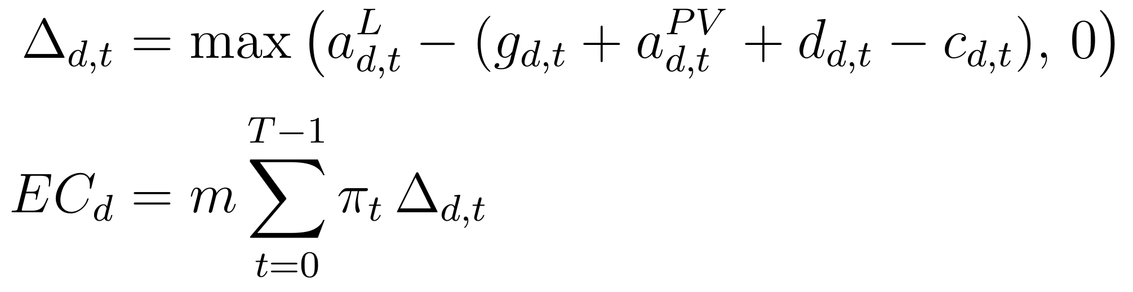 | (18)
第三步（滚动衔接与更新）：以s_{d,T}作为第d+1天的初始储电量；用当天实际值更新预测模型状态（版本A更新水平项、周期项与晴空指数，版本B将当天数据并入下一次训练所用的历史样本）；用当天的预测净负荷与实际净负荷之差更新安全边际的误差滚动窗口。
2025年2月1日至12月31日（共334天）的全年总费用为计划购电费与紧急购电费之和
(11)

4.2.6 求解过程
问题二每天求解一次与问题一结构相同的MILP，全年需重复求解365次。为避免365次重复编译模型带来的开销，本文用CVXPY的Parameter机制将s_{d-1,T}、L̂_{d,·}、p^{PV,f}_{d,·}设为参数，模型只编译一次，此后逐日只需更新参数并重新求解。求解器改用开源HIGHS（问题一使用的GLPK_MI在本文运行环境下未安装；HIGHS同样支持混合整数线性规划求解，且在本文的模型规模下求解速度更快）。具体流程为：
步骤1：读取附件1得到电价曲线（预处理方式与问题一相同），读取附件2得到2025年全年实际负荷、光伏数据。
步骤2：初始化预测模型（版本A的Holt-Winters水平/周期项、光伏晴空包络与晴空指数；版本B构造特征表）和安全边际误差跟踪器，令s₀=6000 kWh。
步骤3：对d=1,…,365循环：预测当天负荷、光伏→叠加安全边际→求解MILP得到当天计划→用实际值结算得到紧急购电费与缺口→更新预测模型状态、误差跟踪器与储能初始电量。
步骤4：仅保留2025年2月1日至12月31日（334天）的结果用于论文汇报与result2.xlsx导出，1月份结果仅用于预测模型预热，不计入统计。
步骤5：汇总预测误差指标（MAE、RMSE、MAPE）与全年费用，输出指定代表日（2025-03-20、2025-06-21、2025-09-23、2025-12-21）的详细结果。
两版本全年365次MILP求解本身耗时基本一致（约15-20秒）；差异主要来自预测环节——版本B因LightGBM需重训约700次模型，全年总耗时约2.5-3分钟，版本A的指数平滑递推全年仅需数秒。

4.2.7 结果与检验
4.2.7.1 预测误差对比
2025年2月1日至12月31日（334天）区间内，两版本的预测误差如表3所示。
指标 | 版本A（Holt-Winters+晴空包络） | 版本B（LightGBM）
负荷 MAE (kW) | 137.44 | 130.68
负荷 RMSE (kW) | 185.51 | 175.57
负荷 MAPE (%) | 3.23 | 3.06
光伏 MAE (kW) | 151.49 | 159.51
光伏 RMSE (kW) | 308.63 | 323.59
光伏 MAPE（出力>50kW，%） | 7.13 | 7.09
注：光伏MAPE仅统计出力超过50kW的时段，避免夜间出力接近0时相对误差发散。
两者预测精度接近，版本B在负荷、光伏两项MAPE指标上均略优，但优势幅度有限（负荷MAPE差0.17个百分点，光伏MAPE差0.04个百分点）；版本A的光伏MAE、RMSE反而略低于版本B，说明版本B的优势主要体现在相对误差（MAPE）而非绝对误差上。

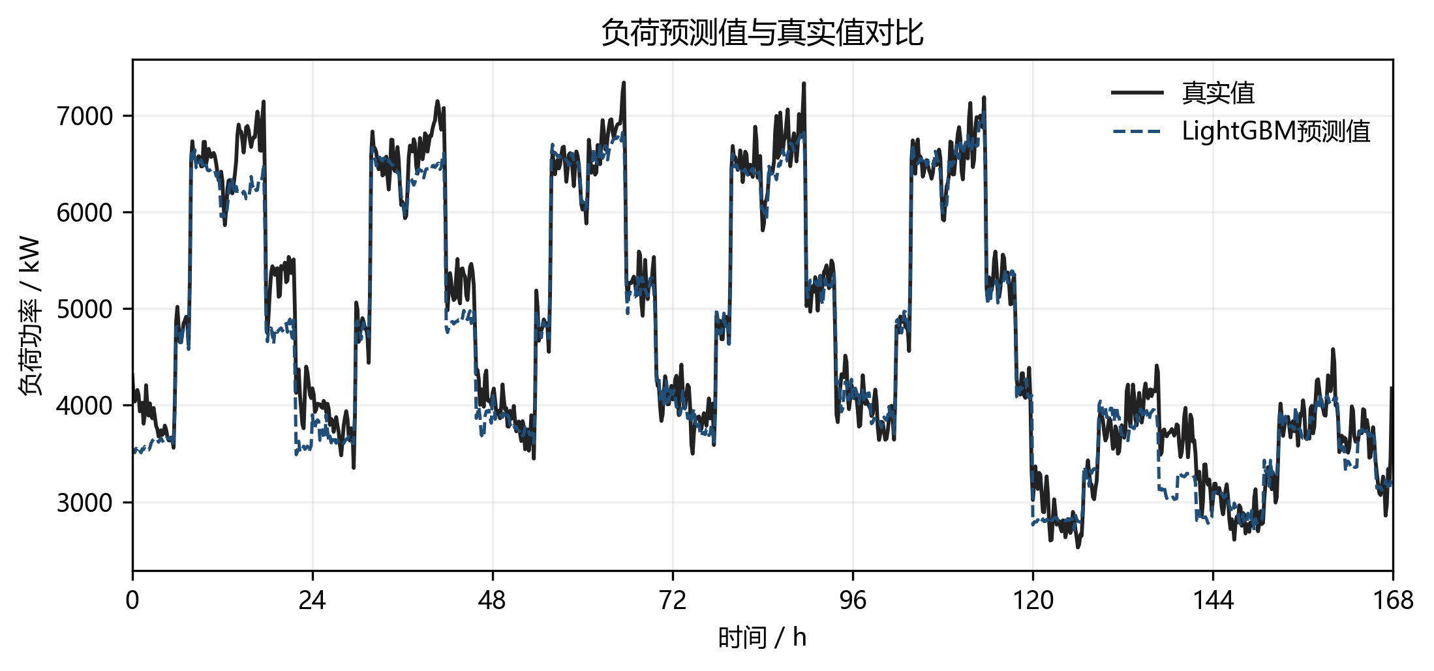
图6 LightGBM负荷预测值与真实值对比（示例，前7天）

4.2.7.2 全年购电费用对比
2025年2月1日至12月31日（334天）区间内，两版本的全年购电费用如表4、图8所示。
指标 | 版本A（Holt-Winters+晴空包络） | 版本B（LightGBM）
计划购电费 (万元) | 1301.38 | 1288.94
紧急购电费 (万元) | 97.31 | 104.50
总费用 (万元) | 1398.69 | 1393.44
发生紧急购电天数 | 324/334 | 332/334
发生紧急购电时段数 | 8593 | 8927
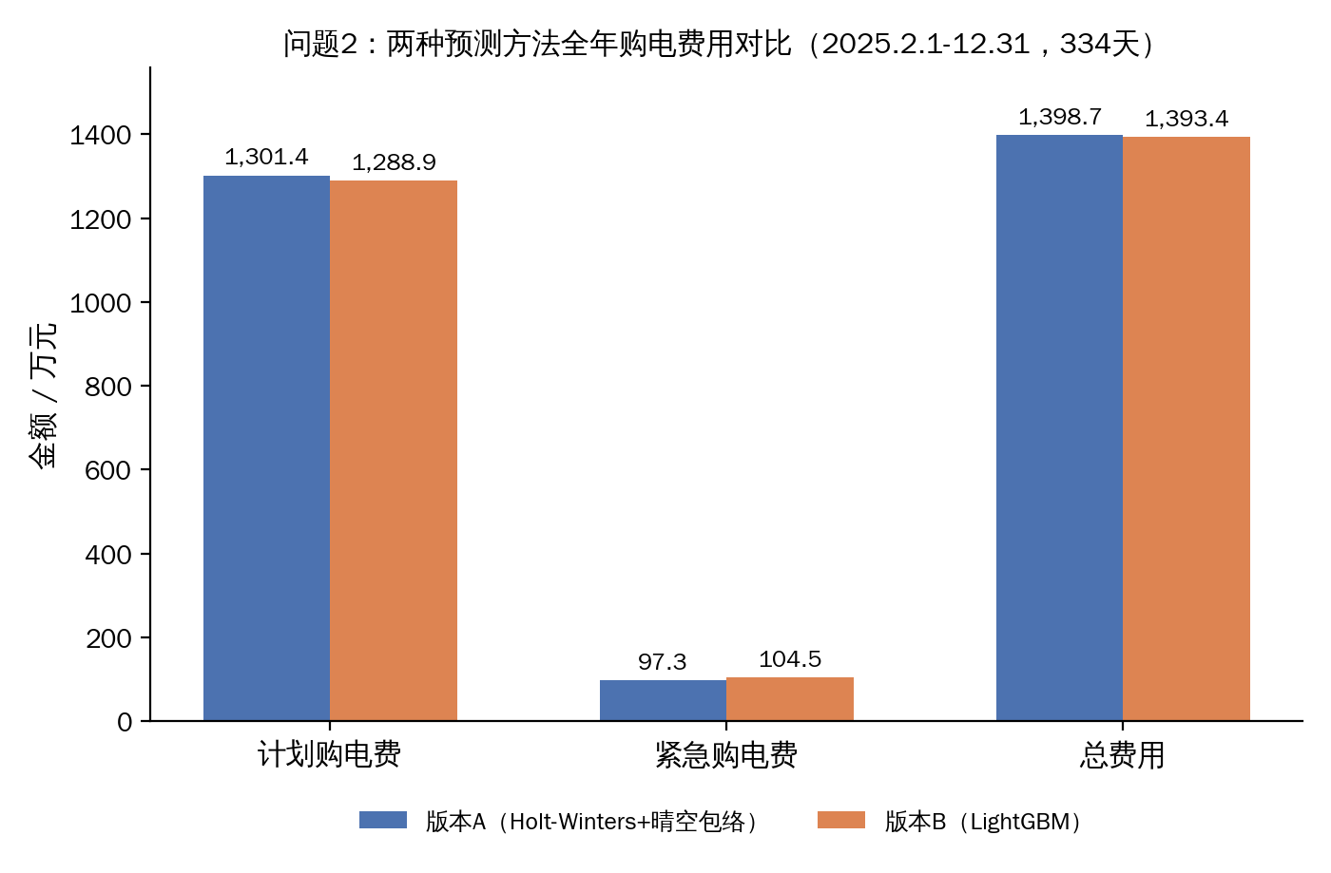
图8 两种预测方法全年购电费用对比
版本B总费用比版本A低约5.25万元，降幅约0.38%。预测精度更高的版本B确实带来了更低的计划购电费用（少买了不必要的冗余电量，低约12.4万元，降幅约1%），但由于点预测更“贴近”真实值使得安全边际相对更薄，紧急购电发生的频率与总量反而略有上升（发生紧急购电天数332/334对324/334，发生时段数8927对8593），紧急购电费因此上升约7.2万元。两方面相互抵消后，全年总费用差距被显著收窄到0.4%以内。

4.2.7.3 代表日详细结果（版本A）
对表5要求的四个代表日期，按表1、表2格式给出版本A的计划购电与储能充放电结果如下（完整逐时刻数据见result2.xlsx）。
代表日 2025-03-20
时间段 | 购电量/kWh | 时间段 | 购电量/kWh | 时间段 | 购电量/kWh
10:00-10:10 | 0.0000 | 12:00-12:10 | 574.8560 | 14:00-14:10 | 0.0000
16:00-16:10 | 463.6178 | 18:00-18:10 | 725.7083 | 20:00-20:10 | 0.0000
全天购电量为66978.5586 kWh，全天购电费为40508.35元。

时间段 | 充电量/kWh | 放电量/kWh | 时间段 | 充电量/kWh | 放电量/kWh
0:00-4:00 | 9285.9552 | 0.0000 | 4:00-8:00 | 833.3333 | 5488.9708
8:00-12:00 | 5139.6810 | 3618.3889 | 12:00-16:00 | 5614.4600 | 571.3672
16:00-20:00 | 0.0000 | 5410.8024 | 20:00-24:00 | 0.0000 | 3696.5573
0:00储电量和24:00储电量均为1200.0000 kWh。

代表日 2025-06-21
时间段 | 购电量/kWh | 时间段 | 购电量/kWh | 时间段 | 购电量/kWh
10:00-10:10 | 0.0000 | 12:00-12:10 | 0.0000 | 14:00-14:10 | 0.0000
16:00-16:10 | 191.2127 | 18:00-18:10 | 450.6720 | 20:00-20:10 | 0.0000
全天购电量为35557.8910 kWh，全天购电费为20405.23元。

时间段 | 充电量/kWh | 放电量/kWh | 时间段 | 充电量/kWh | 放电量/kWh
0:00-4:00 | 1416.2710 | 0.0000 | 4:00-8:00 | 833.3333 | 2024.6439
8:00-12:00 | 5597.3808 | 0.0000 | 12:00-16:00 | 4521.9077 | 0.0000
16:00-20:00 | 0.0000 | 5852.7153 | 20:00-24:00 | 0.0000 | 3254.6444
0:00储电量和24:00储电量均为1200.0000 kWh。

代表日 2025-09-23
时间段 | 购电量/kWh | 时间段 | 购电量/kWh | 时间段 | 购电量/kWh
10:00-10:10 | 0.0000 | 12:00-12:10 | 527.0362 | 14:00-14:10 | 0.0000
16:00-16:10 | 526.7696 | 18:00-18:10 | 787.3960 | 20:00-20:10 | 0.0000
全天购电量为67982.1277 kWh，全天购电费为42141.90元。

时间段 | 充电量/kWh | 放电量/kWh | 时间段 | 充电量/kWh | 放电量/kWh
0:00-4:00 | 9285.9552 | 0.0000 | 4:00-8:00 | 833.3333 | 6248.4048
8:00-12:00 | 5069.3193 | 2858.9548 | 12:00-16:00 | 5349.1763 | 269.2863
16:00-20:00 | 0.0000 | 5746.3966 | 20:00-24:00 | 0.0000 | 3360.9631
0:00储电量和24:00储电量均为1200.0000 kWh。

代表日 2025-12-21
时间段 | 购电量/kWh | 时间段 | 购电量/kWh | 时间段 | 购电量/kWh
10:00-10:10 | 0.0000 | 12:00-12:10 | 993.5454 | 14:00-14:10 | 0.0000
16:00-16:10 | 836.8303 | 18:00-18:10 | 721.4621 | 20:00-20:10 | 0.0000
全天购电量为96057.7210 kWh，全天购电费为61476.20元。

时间段 | 充电量/kWh | 放电量/kWh | 时间段 | 充电量/kWh | 放电量/kWh
0:00-4:00 | 9285.9552 | 0.0000 | 4:00-8:00 | 3333.3333 | 3083.3333
8:00-12:00 | 5833.3333 | 8274.0263 | 12:00-16:00 | 7905.3347 | 3257.4416
16:00-20:00 | 0.0000 | 5358.3198 | 20:00-24:00 | 0.0000 | 3749.0398
0:00储电量和24:00储电量均为1200.0000 kWh。

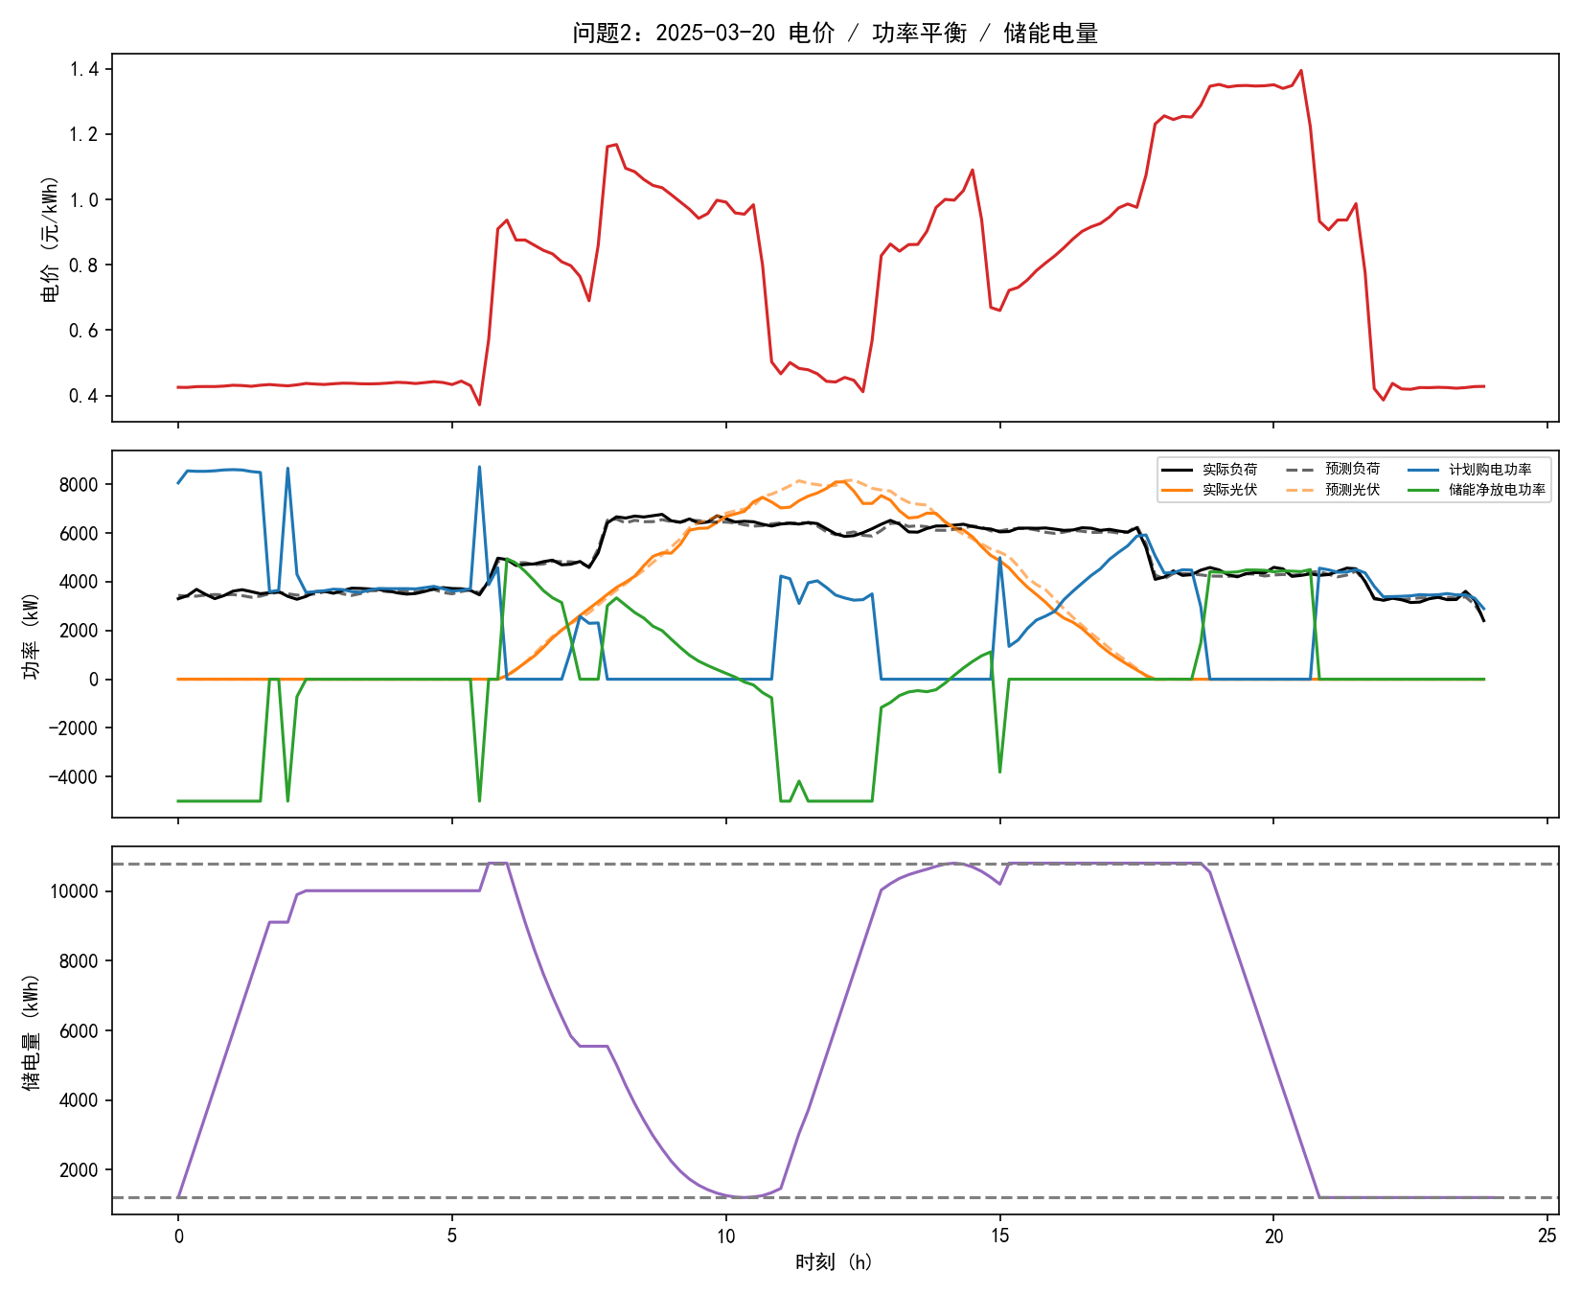
图7 版本A代表日2025-03-20电价/功率平衡/储能电量曲线

4.2.7.4 紧急购电结果（表5格式，版本A）
按题目表3的格式，将四个代表日的紧急购电时间段与购电量列示如下（版本A）。
2025-03-20 |  | 2025-06-21 |  | 2025-09-23 |  | 2025-12-21
时间段 | 购电量 | 时间段 | 购电量 | 时间段 | 购电量 | 时间段 | 购电量
00:20-00:40 | 14.5004 | 00:20-00:40 | 38.3281 | 01:10-01:20 | 2.4328 | 01:10-01:20 | 14.2503
01:10-01:40 | 41.4193 | 01:20-01:40 | 9.5234 | 02:10-02:30 | 10.1311 | 03:10-03:20 | 13.3420
03:10-03:40 | 49.6656 | 01:50-02:20 | 34.0438 | 05:00-05:20 | 16.9765 | 03:30-04:00 | 83.4212
04:50-05:20 | 34.4997 | 02:50-03:40 | 75.6147 | 06:20-06:30 | 2.5974 | 05:50-06:40 | 42.4659
06:40-07:00 | 5.1487 | 05:50-06:20 | 20.6211 | 09:40-10:30 | 171.5708 | 10:30-11:40 | 413.5791
11:10-11:40 | 85.3295 | 18:50-19:20 | 55.8790 | 10:40-11:00 | 57.6852 | 12:50-13:10 | 17.9735
12:30-13:00 | 110.4425 | 20:30-20:40 | 8.3391 | 14:20-15:20 | 356.8689 | 15:20-15:30 | 12.2152
15:20-17:00 | 268.1400 | 22:10-22:40 | 37.8352 | 16:00-16:20 | 21.7230 | 18:10-18:20 | 1.6064
18:50-19:20 | 44.1578 |  |  | 16:30-16:50 | 6.2479 | 18:50-19:00 | 8.2254
20:00-20:20 | 30.5642 |  |  | 17:40-17:50 | 1.7813 | 19:50-20:10 | 47.9209
21:20-21:40 | 22.3718 |  |  | 18:20-18:50 | 43.3119
23:40-23:50 | 17.1316 |  |  | 19:20-19:30 | 10.6994
 |  |  |  | 20:10-20:40 | 80.9624
 |  |  |  | 20:50-21:10 | 70.9827
 |  |  |  | 22:20-22:40 | 21.7994
 |  |  |  | 23:30-23:40 | 8.2824

4.2.7.5 可行性校验
仿照问题一的检验方法，对版本A全年365天（2025-01-01至2025-12-31）的求解结果进行逐日校验：全部储电量取值均落在[1200, 10800] kWh区间内；相邻两天的储电量满足s_{d,0}=s_{d-1,T}的衔接关系（浮点残差小于10⁻⁶ kWh）；全年内同一时段同时出现c_{t}>0与d_{t}>0的情形为0，充放电互斥约束严格成立；365次MILP求解的求解器返回状态全部为optimal，均获得全局最优解。版本B的校验结果与之一致——两版本共用同一套日前MILP与结算逻辑，模型结构完全相同，差异仅来自预测输入。

4.2.8 两种预测方法的对比分析
综合4.2.7的结果，可以得到两点结论。
第一，在本文的两种预测方法下，无论是预测精度还是最终购电费用，差距都不大（MAPE差距在0.2个百分点以内，总费用差距不到0.4%），说明本问题中预测方法本身并非制约购电费用的主要瓶颈，进一步提升预测精度（例如替换更复杂的模型）对费用的边际改善有限。
第二，真正对费用起决定作用的是4.2.4.3节的报童安全边际。若关闭安全边际、直接用点预测求解，两版本全年总费用均升至1510万至1520万元左右，较启用安全边际时（约1393万至1399万元）高出约8%至9%，且紧急购电占比显著上升——这说明“用多大的裕量应对预测误差”比“用哪种方法做点预测”对购电成本的影响更大。这也解释了为什么计算成本相差数十倍的版本A与版本B，最终费用却相差无几：两者共享同一套安全边际机制，该机制已经把大部分预测误差带来的风险成本吸收掉了。
从计算成本角度看，版本A以远低于版本B的计算开销（数秒对数分钟）取得了几乎相当的费用结果，工程上更具性价比；版本B在预测精度上体现出小幅优势，若未来问题对预测精度要求更高（例如安全边际机制不可用，或预测误差直接进入费用），该优势有望被放大。因此，本文将版本A作为正式提交的购电策略（对应result2.xlsx），版本B作为方法学对比与稳健性验证。

4.2.9 模型评价
4.2.9.1 模型优点
（1）延续问题一的混合整数线性规划结构，从约束层面严格避免同一时段同时充放电，模型的物理含义与问题一保持一致，便于对比理解；
（2）通过将“预测”与“决策”两个子问题分离，并固定除预测方法外的全部建模假设，使版本A、版本B之间的费用差异能够干净地归因于预测精度，比较结果可靠；
（3）引入报童安全边际，用经济学上最优的服务水位（q*=0.8）系统性地对冲预测误差：相比直接使用点预测，全年总费用降低约8%至9%，且实现简单（仅需维护滚动分位数），不增加MILP本身的规模与复杂度。

4.2.9.2 模型局限
（1）计划一旦制定，当天不再依据任何新信息调整，问题三将引入日内多次调整以缓解这一局限；
（2）安全边际的分位数q*=0.8由报童模型在“电价本身不影响临界比”的理想化假设下推得，未考虑预测误差在不同时段、不同季节之间的相关结构（如连续晴天或阴天导致的误差自相关），可能不是全局最优的裕量设置；
（3）版本B（LightGBM）逐日重训的计算成本较高，若扩展到更大规模微网或更高时间分辨率，工程可行性会下降。

4.2.10 结论
为求解问题二，本文在问题一混合整数线性规划的基础上，构建了预测（版本A：Holt-Winters+晴空包络；版本B：LightGBM滚动重训）与决策（日前MILP+报童安全边际）相分离的两阶段全年滚动仿真框架。2025年2月1日至12月31日（334天）的仿真结果显示：版本A全年购电总费用1398.69万元（负荷MAPE 3.23%，光伏MAPE 7.13%），版本B为1393.44万元（负荷MAPE 3.06%，光伏MAPE 7.09%），两者差距在0.4%以内；与不使用安全边际的基线（总费用约1510万至1520万元）相比，报童安全边际使全年购电成本降低约8%至9%，是问题二模型设计中对购电费用影响最大的部分。本文最终采用版本A的计划购电策略作为正式结果提交至result2.xlsx。

  - 问题三的模型
    - 指标设计

    - 模型思路与分析

    - 模型检验
- 模型的分析与检验
模型的分析与检验的内容也可以放到模型的建立与求解部分，这里我们单独抽出来进行讲解，因为这部分往往是论文的加分项，很多优秀论文也会单独抽出一节来对这个内容进行讨论。
模型的分析 ：在建模比赛中模型分析主要有两种，一个是灵敏度(性)分析，另一个是误差分析。灵敏度分析是研究与分析一个系统（或模型）的状态或输出变化对系统参数或周围条件变化的敏感程度的方法。其通用的步骤是：控制其他参数不变的情况下，改变模型中某个重要参数的值，然后观察模型的结果的变化情况。误差分析是指分析模型中的误差来源，或者估算模型中存在的误差，一般用于预测问题或者数值计算类问题。
模型的检验：模型检验可以分为两种，一种是使用模型之前应该进行的检验，例如层次分析法中一致性检验，灰色预测中的准指数规律的检验，这部分内容应该放在模型的建立部分；另一种是使用了模型后对模型的结果进行检验，数模中最常见的是稳定性检验，实际上这里的稳定性检验和前面的灵敏度分析非常类似，等会大家看到例子就明白了。
(大家尽量在论文中使用灵敏度分析，视频中有详细的讲解)

- 模型评价、改进与推广
注：本部分的标题需要根据你的内容进行调整，例如：如果你没有写模型推广的话，就直接把标题写成模型的评价与改进。很多论文也把这部分的内容直接统称为“模型评价”部分，也是可以的。

  - 模型的优点
优缺点是必须要写的内容，改进和推广是可选的，但还是建议大家写，实力比较强的建模者可以在这一块充分发挥，这部分对于整个论文的作用在于画龙点睛。
    - XXX
    - XXX
    - XXX
  - 模型的缺点
缺点写的个数要比优点少
    - XXX
    - XXX

  - 模型的改进与推广
改进之处主要包括以下几点：主要是针对模型中缺点有哪些可以改进的地方；
      - XXX
      - XXX
模型推广主要可以从以下几点考虑：将原题的要求进行扩展，进一步讨论模型的实用性和可行性。

参考文献
- 苗文凯,刘庆芳,刘海云,苏健. 文本情感分析技术在中邮网院的应用研究[J]. 邮政研究,2022,38(02):28-32.

所有引用他人或公开资料(包括网上资料)的成果必须按照科技论文的规范列出参考文献，并在正文引用处予以标注。
常见的三种参考文献的表达方式（标准不唯一）：
书籍的表述方式为： [编号] 作者，书名，出版地：出版社，出版年月。
期刊杂志论文的表述方式为： [编号] 作者，论文名，杂志名，卷期号：起止页码，出版年。
网上资源(例如数据库、政府报告)的表述方式为： [编号] 作者，资源标题，网址，访问时间。

- 附录
除了支撑材料的文件列表和源程序代码外，附录中还可以包括下面内容：
- 某一问题的详细证明或求解过程；
- 自己在网上找到的数据；
- 比较大的流程图；
- 较繁杂的图表或计算结果
附录1
介绍：支撑材料的文件列表

附录2
介绍：该代码是某某语言编写的，作用是什么

附录3
介绍：该代码是某某语言编写的，作用是什么

